word插入文字时将后面的字自动替换删除了怎么办

[分步阅读](http://jingyan.baidu.com/album/8065f87fed753f23312498a7.html)

我有过几次，在输入文档时想在某段话中插入一些文字，结果它自动把后面的文字全部删除替换掉了，按空格键也是替换成空白了，这让我很苦恼！现在终于让我找到了解决的办法，给大家分享一下。

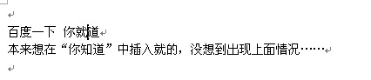

工具/原料

* word

方法/步骤

1. 1

在word里中，出现替换文字的情况，原理都一样，就是开启了“改写”状态！只是不同版本显示的地方会不同，我们分别以word2003和word2007来说。

1. 2

在word2003里，正常情况下可以看到文档下面状态栏里有灰色的“改写”两个字：

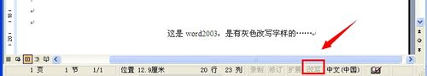

1. 3

如果你双击一下这两个字，或者不小心按到了键盘上的Insert键（回车键边上），就会发现这个改写状态变蓝色了：

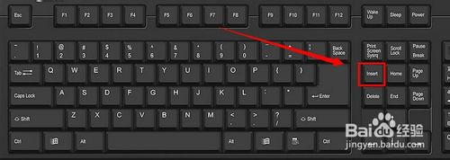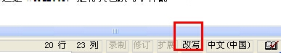

1. 4

**变蓝色后再在文字间插入文字就会替换删除后面的文字了**，所以再双击一下这两个字，或者再按一下键盘上的Insert键，就会恢复到**灰色状态下的改写了，也就是正常情况，再插入文字时就不会替换文字了**。

1. 5

再看word2007，word2007在正常情况下，下面的状态栏里是有“插入”文字的：

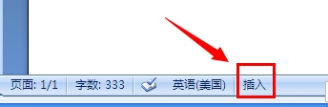

1. 6

如果你不小心按到了键盘上的Insert键，或者点击一下这个“插入”，会发现显示的就是“改写”了：

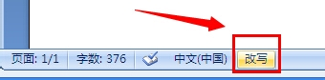

1. 7

改写状态下就是替换改写你插入到的段落文字了。

1. 8

所有总结起来，发生插入文字时将后面的字自动删除替换了是因为word进入到了改写状态。可直接按键盘上的**Insert键切换**，也可以**单击下面状态栏里的改写（word2007）**，或者**双击状态栏里的改写**切换到正常状态。

END

注意事项

* 通用方法是按键盘上的Insert键切换。
* 如有问题，可在下面评论留言讨论。
* 如对您有帮助，可点击右上角（或下面）的大拇指表示有用，或者收藏。